LAYERS OF HONOR
Sponsored by Jake and Karen Abilevitz in memory of Jake’s Beloved Parents, אליהו בן אבא ז"ל & לאה בת אברהם ז"ל and Karen’s brother יהושע בן שמעון דב ז"ל

A( Avos, Chapter 4, Mishna 12
Rabbi Elazar ben Shammua said:  - let the honor of your student be as dear to you as your own  - and the honor of your colleague as the reverence for your teacher  - and the reverence for your teacher as the reverence of heaven. | רַבִּי אֶלְעָזָר בֶּן שַׁמּוּעַ אוֹמֵר  - יְהִי כְבוֹד תַּלְמִידְךָ חָבִיב עָלֶיךָ כְּשֶׁלְּךָ  - וּכְבוֹד חֲבֵרְךָ כְּמוֹרָא רַבְּךָ  - וּמוֹרָא רַבְּךָ כְּמוֹרָא שָׁמָיִם

1 - פירוש רבינו יונה על אבות פרק ד
רבי אלעזר ברבי שמעון אומר יהי כבוד תלמידך חביב עליך כשלך ככבוד חברך - ר"ל כל אחד כפי כבודו. הידוע שראוי לעשות לחברו ולתלמיד אבל אינו אומר שיכבד לתלמידו כמו לחברו כי אינו בדין. אלא כמו שאינך רשאי לגרוע לחברך מכבודו הראוי כך אין לך רשות לפחות מהכבוד הראוי לתלמידך

2- פירוש רש"י על אבות פרק ד
ה"ג ככבוד חברך משמע שתעשה כבוד לתלמידך כמו לחברך. וכן כבוד חברך ככבוד ומורא רבך: נ"א יהי כבוד תלמידך כו' סובר הוא שאתה מתפאר בו והרי כבודו הוא כבודך לפיכך דין הוא שיהיה חביב עליך כשלך ככבוד עצמך. אבל בכבוד חבירך לא מצי למתני חביב שהרי אין לו חלק בכבודו של חבירו דמה טיבו של כבוד חבירו אצל כבוד שלו לפיכך תלי כבוד חבירו במורא רבו: ומורא רבך וכו'. (אין צורך בדבר) דהא דרשינן את ה' אלהיך תירא לרבות ת"ח וכ"ש לרבו ומוראו מפורש בקדושין לא ישב במקומו ולא יסתור את דבריו:

3 - מתיבתא
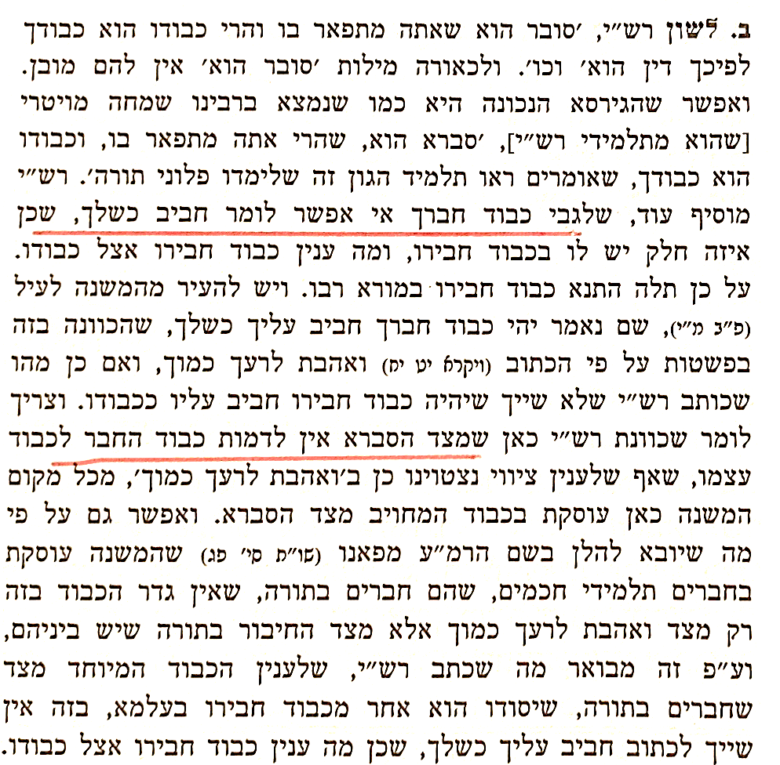

4 - ספר מוסר
יוסף בן יהודה אבן עקנין (1150- 1220) היה פילוסוף, רופא, משורר, פרשן מקרא ותלמוד והוגה יהודי של ימי הביניים. נולד בברצלונה שבספרד אך חי ופעל בעיר פאס שבמרוקו מרבית חייו.
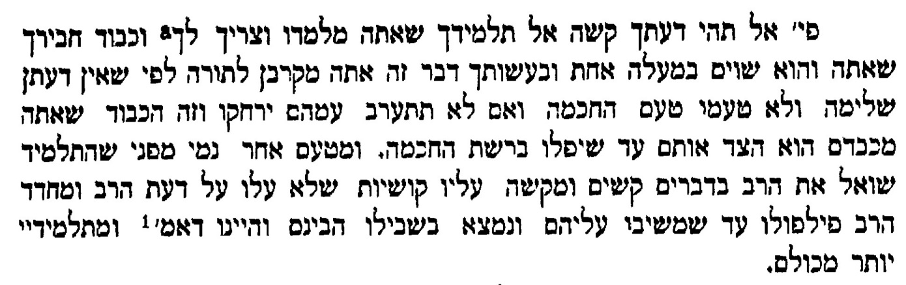

5 - מדרש דוד
רבי דוד הנגיד (1212 - 1300) היה בנו של רבי אברהם בן הרמב"ם, שימש כנגיד לקהילות היהודים במצרים, סוריה וארץ ישראל.
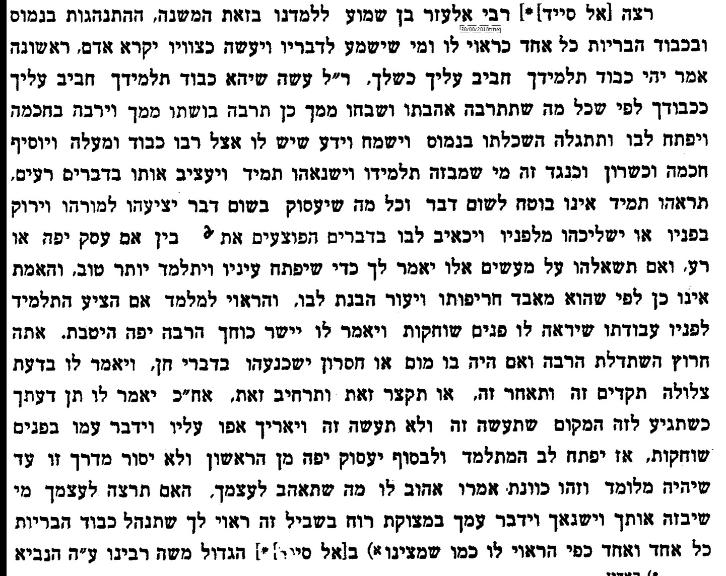

7 - בית הבחירה (מאירי) מסכת אבות פרק ד
רבי אלעזר בן שמוע אומר יהי כבוד תלמידך כו' הזהירו בכלל על כבוד אדם ואפי' אותם שהם תחת הנהגתו יש לו לכבדם לפי הראוי להם וכמ"ש ז"ל על קצת תלמידים שאני ר' פלוני דרביה הוה פליג ליה יקרא וע"ז אמר יהי כבוד תלמידך חביב עליך ככבוד חבירך כלומר שתכבדהו בהדור ובחיבה הכבוד הראוי לו ככבדך חבירך הכבוד הראוי לו וכבוד חבירך יהא בעיניך מחוייב לך ומוטל עליך כמורא רבך ויחס המורא לרב מפני שכבודו צריך שיהא ביראה ורמז לו שהחבר ג"כ מועיל בלמוד מאד וראוי להיות זה אצל זה כעין רבו והזהיר על מוראת הרב שהוא בתכלית מדרגת היראה וייחסה למורא שמים לכונה אמתית והוא היות מורא שמים תלויה במורא הרב כי מוראת הרב תביאהו להיישרת המעשים בעשיית הטוב ומניעה מהרע זו היא מוראת שמים ובברייתא של רבי נתן פכ"ז אמרו יהי כבוד תלמידך חביב עליך כשלך שכן מצינו במשה שלא אמר לו ליהושע בחר לי אנשים אלא בחר לנו מלמד שעשהו כמותו וכבוד חבירך כמורא רבך שכן אמר לו אהרן למשה בי אדוני אע"פ שהוא אחיו וקטן ממנו עשהו כרבו ומורא רבך כמורא שמים שכן אמר לו יהושע למשה אדוני משה כלאם שקלו כנגד הקב"ה וכן אמרו שם פכ"ט כל המכבד את חבירו מחמת ממון סוף שנפטר ממנו בקלון מנין מבלעם אצל בלק וכל (המכבדו) [המבזו] לשם מצוה נפטר ממנו בכבוד מנ"ל ממשה אצל פרעה:

8 - אברבנאל
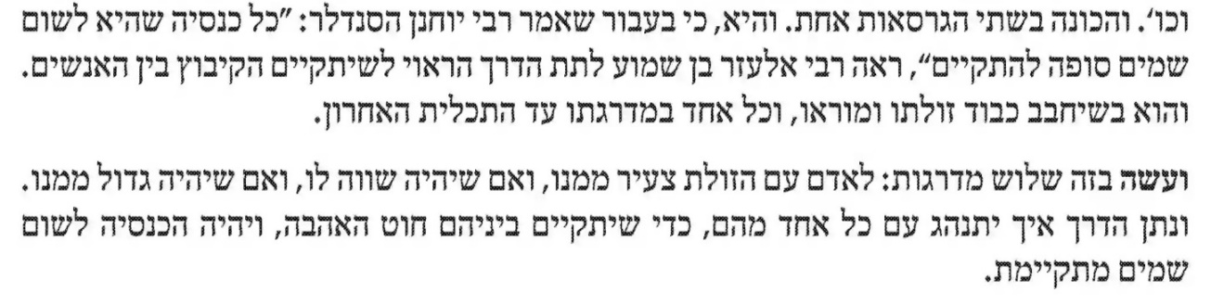
9 - פרקי משה על אבות פרק ד
- רבי אלעזר בן שמוע אומר יהי כבוד תלמידך חביב עליך כשלך, וכבוד חבירך כמורא רבך וכו'. הנה מסדר המשניות לבו ראה להביא משניות אחרות, להחזיק במעוז ההנהגה הראויה לתקון הכוונה הנכונה בשלשה דברים הנז', והם התורה והעבודה והגמילות חסדים, שהם חלקי השלמות כמדובר. והונח מאמר זה השלם עם מאמרי חמשה שלמים הנמשכים אחריו, להישיר הכוונה לשלמות החלק הראשון, והוא חלק התורה. והנה זה השלם ביאר ההנהגה הראויה דרך כללות בין הלומדים, כדי שתתקיים למודם בידם, ותהיה כונתם ישרה, כי אם תפסד הכונה השלמה, תפסד החברה, אשר היא סבת קיום הלמוד. ולהיות שההתחברות בלמוד כפי אפשרות החלוקה, יהיה בין רב לתלמיד, ובין החברים, נתן ההנהגה הראויה לקיום חברת הרב עם התלמיד, והתלמיד עם הרב, והחבר עם החבר

- והזהיר אל השלם אשר עמו ייחד הדבור, בהיותו מזהיר על קיום הלמוד בידו, אחר אשר מלא כריסו ממנו, והניח הנהגתו הראויה לו עם תלמידו שהוא למטה ממנו, ועם חברו השוה לו, ועם רבו שהוא למעלה ממנו, אך אמנה כדי שנעמוד על נכון הבנת כונתו, ראוי להתעורר בדבריו על קצת ספקות, ומה גם לפי גרסת רש"י ז"ל, דגריס יהי כבוד תלמידך חביב עליך כשל חבירך וכו', שהיא הגרסא הנכונה, שהם שלש מדרגות, ומשוה הא' לאחרת אשר למעלה ממנו

- הספק הראשון הוא, שיראה באמת ששלשתם מדרגה אחת, כי אחר שהשוה כבוד התלמיד לכבוד החבר, ואחר כך השוה כבוד החבר למורא הרב ומורא הרב למורא שמים, נמצאו שלשתם שוים למורא שמים, וזה לא יעלה על לב לעולם, שיהיה כבוד תלמיד על הרב כמורא הרב על התלמיד, כי אין כבודם שוה, כמו שביארוהו רז"ל בהרבה מקומות, וכל שכן שלא יתכן שיהיה כבוד התלמיד על הרב כמורא שמים חלילה

- הספק השני, שאם זה היה דעת התנא, היה לו לקצר ולומר יהי כבוד תלמידך וכבוד חבירך ומורא רבך כמורא שמים, ולמה הוצרך להאריך להקיש זה לזה, אחר ששלשתם שוים למורא שמים

- הספק השלישי, והוא היותר עצום אצלי, כי לא יתכן בשום צד להקיש שני דברים מתחלפים במין זה לזה. והנה הכבוד והמורא הם מתחלפים חלוף רב, ואיך יתכן לומר שכבוד החבר יהיה חביב לו כמורא הרב, שאין להם אפילו התיחסות זה עם זה כלל כנודע.
- אשר על כן צריך לומר באמת, שאין כונתו להשוות הכבוד הראוי לתלמיד לכבוד הראוי לחבר, בהיותם מדרגות מתחלפות, כי לא בא עתה לחדש דרכי הכבוד הראוי לכל אחד מהם, שהוא דבר כבר נתבאר ענינו במקום אחר, רק בא להזהיר על הכוונה ועל טוהר המחשבה הראויה בכל אחד מהם, בשיהיה חביב עליו בנפשו ובמחשבתו ורצונו כבוד התלמיד, כמו שהוא חביב עליו בטבע אהבתו ורצונו מעצמו, לכבד את חבירו כפי מדרגת הכבוד הראוי לו. וז"א יהי כבוד תלמידך חביב עליך כשל חבירך, כי לא אמר יהי כבוד תלמידך עליך כשל חבירך, כי לא בא להשוות הכבוד עצמו שיהיו שניהם במדרגה אחת חלילה, כי זה לא יתכן, רק בא להשוות החבה, שתהיה חבתו בכבוד התלמיד כפי מדרגתו עם חבתו לכבוד החבר כפי מדרגתו

- ואמר עוד שחבתו בכבוד החבר, שיעלה אותה מדרגה אחת יותר ממה שהיא בטבע אצלו, עד שתהיה חבתו לכבד את חבירו כפי מדרגתו הראויה לו מן התורה, שוה לחבתו ליראת רבו כפי הראוי לו, והרשום מפי רז"ל, כי מלת חביב הראשונה נמשכת לכולם, וכאלו אמר וכבוד חבירך חביב עליך כמורא רבך, כי לא השוה כבוד החבר למורא הרב שהם מתחלפים במין, וכל שכן במדרגה כאמור, אך השוה החבה בשניהם, עם היותם הם מתחלפים כאמור, כי בכל אחד משלשתם העלה מדרגה אחת יותר ממה שהוא לו לאדם בטבע, וכאלו אמר שיהיה עליו חביב לחלוק הכבוד הראוי לתלמיד, כמו שחביב עליו בטבע ומצד עצמו לכבד את חבירו, כי מצד היותו חבירו הוא חביב עליו וחפץ לחלוק לו כבוד, או כמו שהוא חביב עליו כבוד עצמו, לפי גרסת שאר המפרשים, כי הכל אחד

- ואחר כך אמר, שמדרגת כבוד חבירו, אשר בטבע חביב עליו לחלוק לו כבוד ולשמור כבודו ככבוד עצמו, יהיה בו מדרגה אחת יותר, והיא כמו שהוא חביב עליו בטבע להזהר במורא רבו. וכן מורא רבו יהיה חביב עליו, ויזהר בה מדרגה אחת יותר מהנהוג והנרצה אצלו בטבע, ויעלה למדרגת חבתו וחפצו להזהר במורא שמים וכו'. ובזה הותרו כל השלשה ספקות, ונתבארה כוונת השלם הזה על נכון, כי אף החבה על הכבוד והמורא לא השוה אותה בשלשתם יחד, רק הזהיר על עליית החבה בכל אחד מהם, מדרגה אחת יותר מאשר הוא בטבע השלם לעשותו כפי הראוי, כדי שתשמר ותתקיים ההתחברות הראוי ביניהם בסייגים האלה, לקיום שמירת הכוונה השלמה. והוא דרך ישר ונכון.

10 - דעת תורה – ר' ירוחם ליבוביץ

